安裝Linux_Kernel_除錯(Ubuntu 18.04)

1. 安裝Oracle java
2. 安裝Eclipse
3. 切換gcc
4. 安裝kernel需要的工具
5. 下載Kernel
6. 確認檔案
7. 編譯Linux kernel前設定
8. 編譯Linux kernel
9. 複製檔案與執行qemu
10. 安裝Oracle java

sudo add-apt-repository ppa:linuxuprising/java

sudo apt update

sudo apt install oracle-java13-installer #一直按下讀完說明 按右選OK #安裝過程中間有選項都按Y

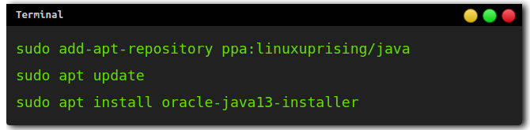

1. 安裝Eclipse

(1)選擇Eclipse( Ubuntu 64bit C++平台)

<https://www.eclipse.org/downloads/download.php?file=/technology/epp/downloads/release/2019-09/R/eclipse-cpp-2019-09-R-linux-gtk-x86_64.tar.gz>

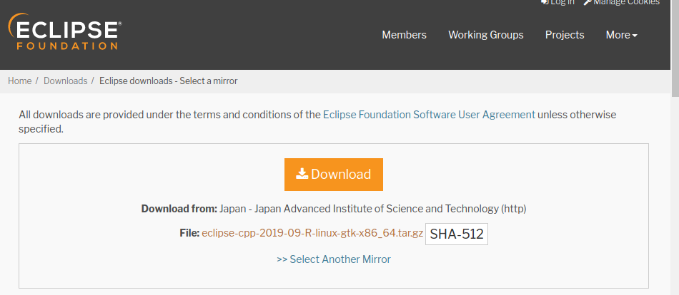

(2)解壓縮

$ cd OS_HW/HW4 #cd到指定目錄

$ tar zxf eclipse-cpp-2019-09-R-linux-gtk-x86_64.tar.gz #把檔案解壓縮

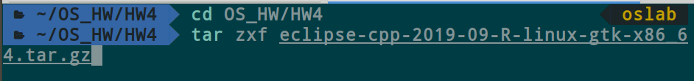

(3)啟動

$ ./eclipse/eclipse



設定wrokspace

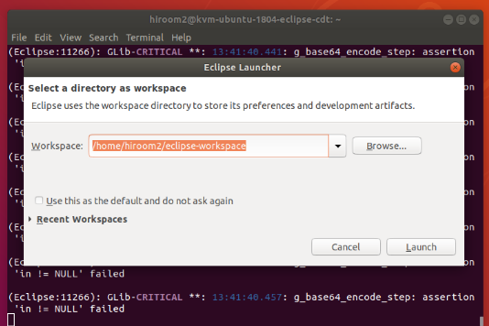

1. 切換gcc 4.8 (編譯kernel 4.0 需要對應到gcc4.8版本)

(1)sudo update-alternatives --config gcc ##輸入要的版本 這裡是1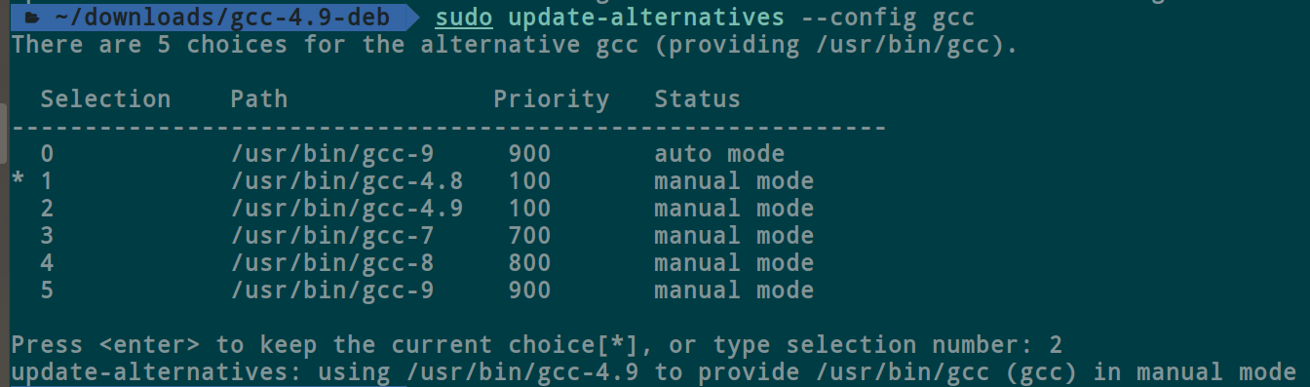

1. 安裝kernel需要的工具

$ sudo apt-get install -y fakeroot kernel-package linux-source libc6-dev binutils-dev make bin86 module-init-tools build-essential

#uboot-mkimage不支持18.04先不用裝 gcc 不用裝因為有了

1. 下載Kernel

(1)網址：<https://github.com/shiwulo/osdi2019>

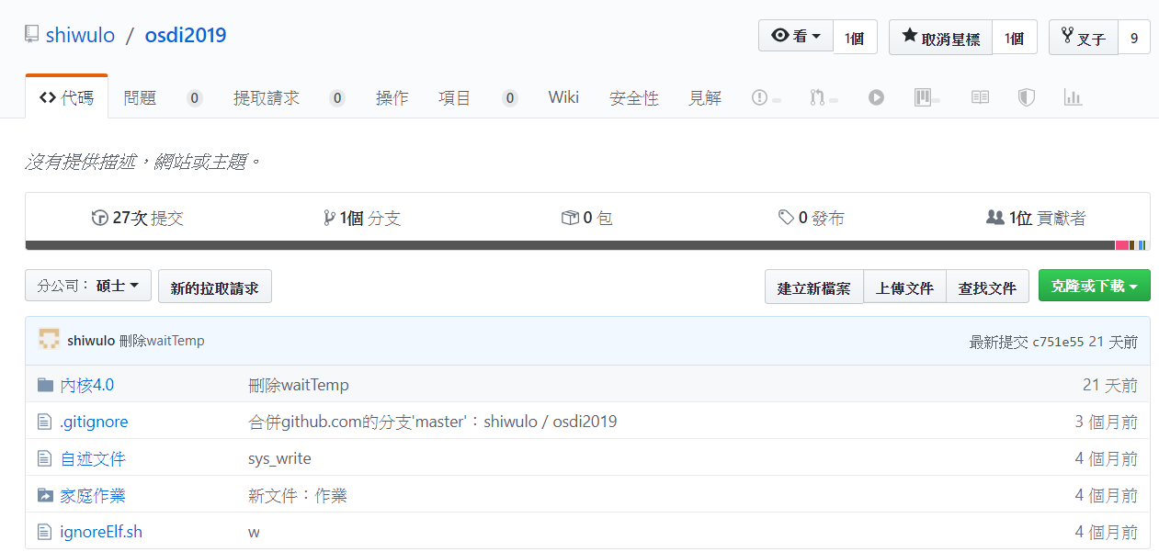

(2)解壓縮

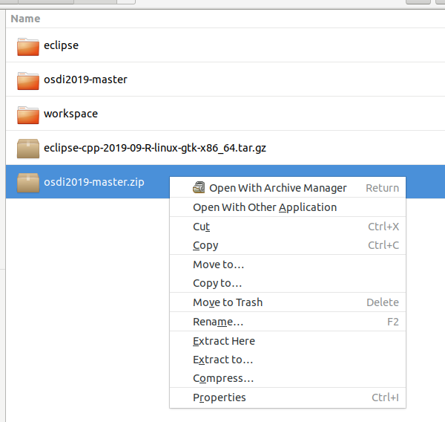

1. 確認檔案

$ cd ~/osdi2019/kernel-4.0/linux-4.0/_install_x86

$ mkdir dev #創建dev資料夾

$ cd dev

**Sudo -s**

**mknod -m 622 ./console c 5 1**

**mknod -m 666 ./null c 1 3**

**mknod -m 666 ./zero c 1 5**

**mknod -m 666 ./ptmx c 5 2**

**mknod -m 666 ./tty c 5 0**

**mknod -m 444 ./random c 1 8**

**mknod -m 444 ./urandom c 1 9**

**chown root:tty ./{console,ptmx,tty}**

$ ls -al #確認

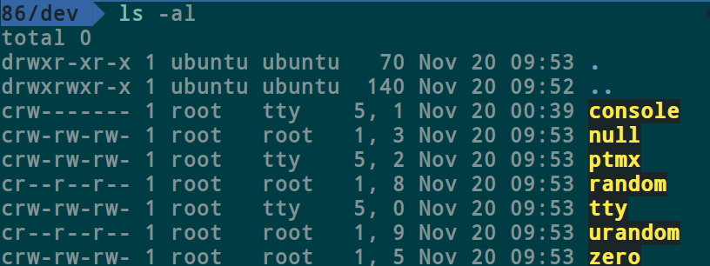

1. 編譯Linux kernel前設定

(1) menuconfig

$ cd ~/osdi2019/kernel-4.0/linux-4.0

$ rm .config#刪除舊的config

$ cp 4.0.config .config #放入4.0 config

$ make menuconfig #



General setup

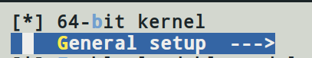

initramfs source file #設定一開始要去哪裡找起始檔案 沒有東西開不了機

確認是否有_install_x86 有就按EXIT即可

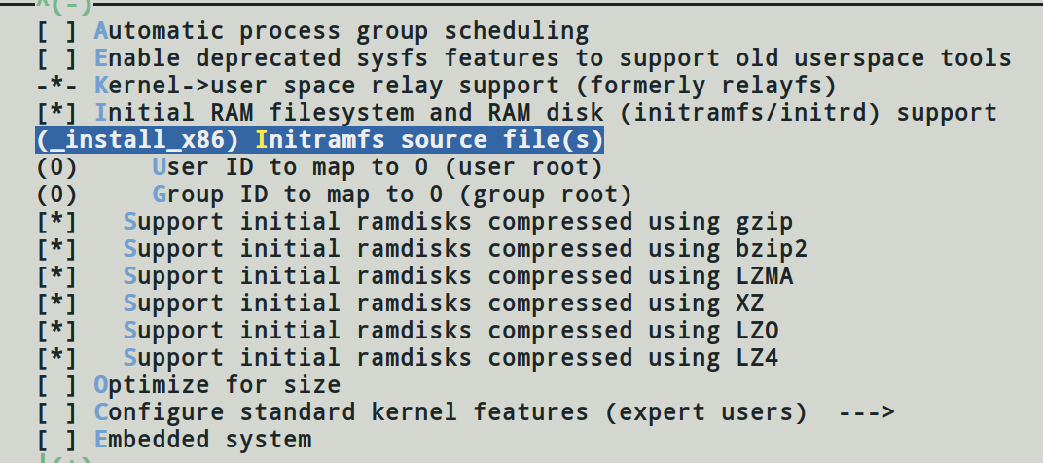

(2)確認busybox

$ cd ~/osdi2019/kernel-4.0/linux-4.0/_install_x86/bin

$ ls -al

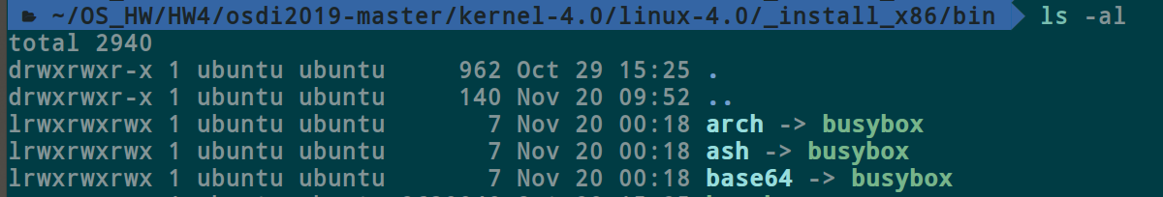

(3)確認sharefolder

(i) ./mnt/sharedFolder/ 目前還不存在，但可以透過etc去看

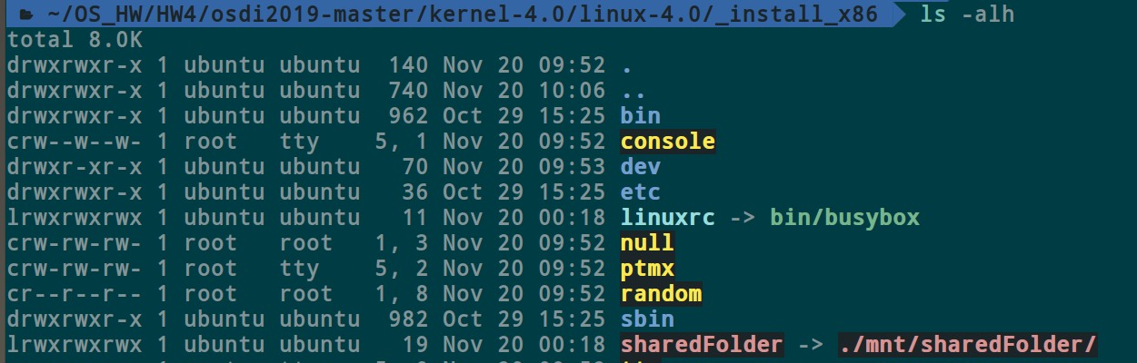

(ii) $ cd etc

$ vim fstab #vmware跟host machine共享資料夾

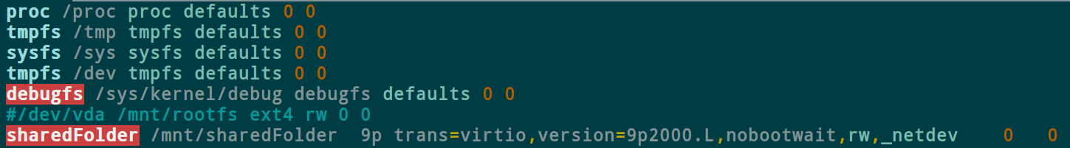

$ make -j #-j可改成 -j8 核心數量Ｘ2 比較快但可能出錯 成功的話重開始active kernel

#若需重新make -j8 需要先make clean一次

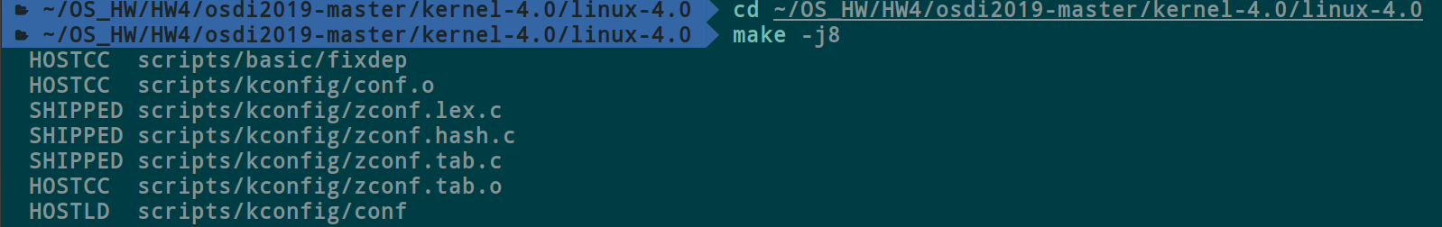

(4) 切換gcc 4.8

按照3.操作即可

1. 編譯linux kernel
   1. $ cd ~/osdi2019/kernel-4.0/linux-4.0/_install_x86
   2. $ mkdir mnt

$ cd mnt

$ mkdir sharedFolder



* 1. $ cd.. 到~/osdi2019/kernel-4.0/linux-4.0

$ make -j8 #開始編譯 8為核心數4*2 可以按情況更改 這裡會很久XD 一般要1-2小時 但是老師有拿掉不需要的driver 大約4-5分鐘



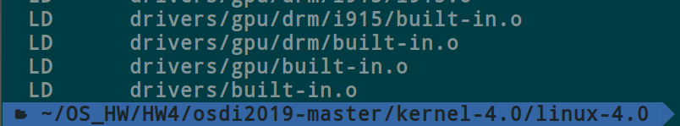

1. 複製檔案與執行qemu
   1. $ cd ~/osdi2019/kernel-4.0
   2. $ ./cpfiles.sh

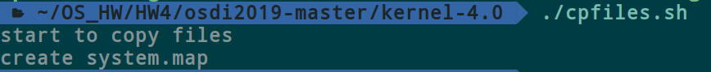

* 1. $ cat qemu.sh # -m 256 256MB 記憶體 ./initramfs_data.cpio.gz busy box

# "rdinit=/linuxrc nokaslr console=ttyS0" 一開始要執行的執行檔 和 console

# --virtfs local,id=sharedFolder #連上主機位置 -nographic 純文字輸出

# -kernel ./bzImage 用哪個kernel -append開機的時候傳遞參數給bzimage



* 1. $./qemu.sh #如果有錯要創造檔案重新make -j8 發現host跟client共享資料夾

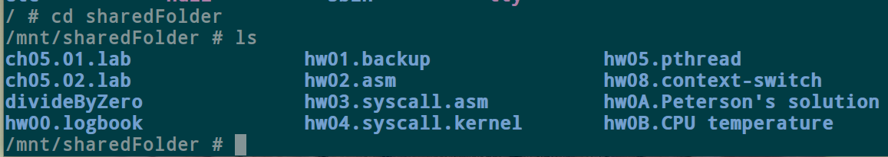

1. Eclipse教學
   1. 打開安裝好的Eclipse

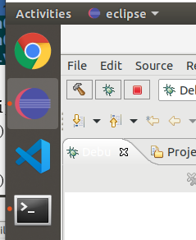

* 1. 設定Debug config

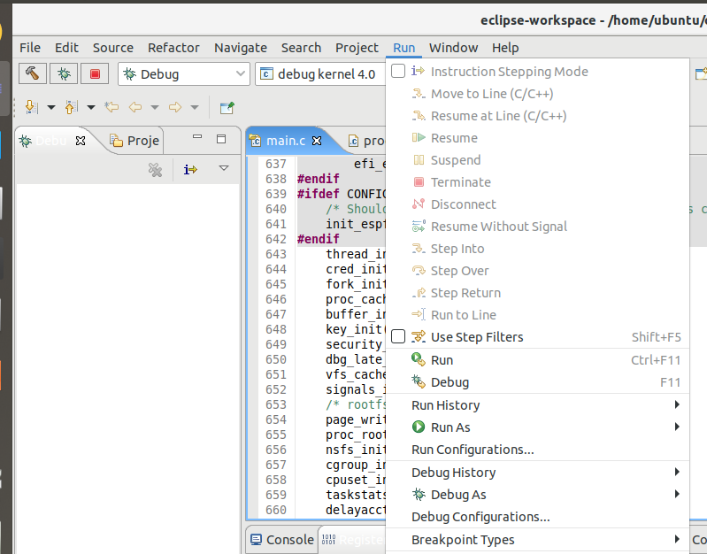

(i)mian 修改路徑到vmlinux

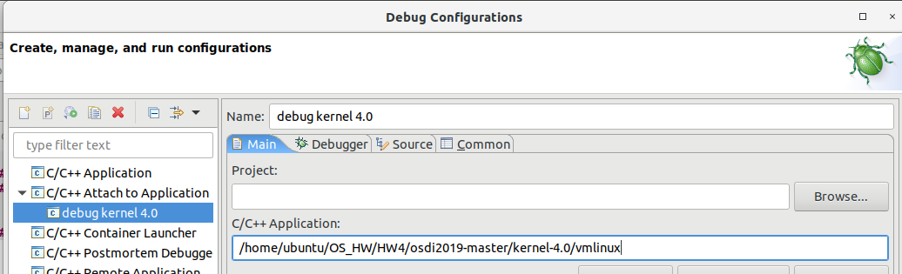

(ii)Debugger -> localhost按照此設定

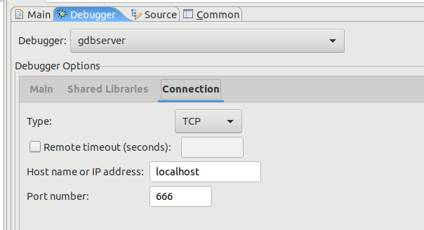

(3) cat dbg-qemu.sh # -S -gdb tcp::666 代表下指令給QEMU 用TCP做廚錯

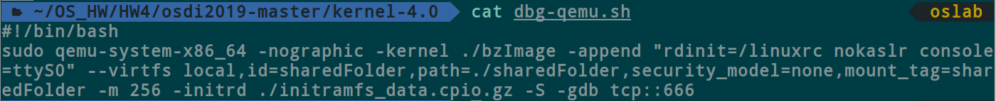

(4) $ ./dbg-qemu.sh #開始除錯會停住



(5)$ 回到Eclipse 按小蟲子

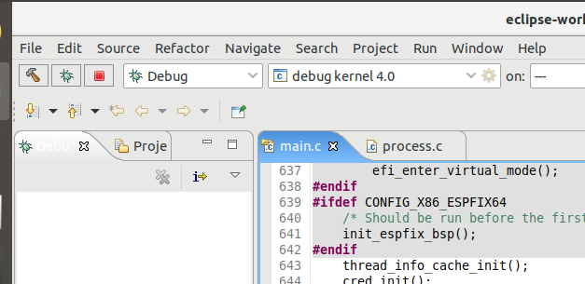

(6) 選Degugger Console 輸入file /home/ubuntu/vmlinux 按y

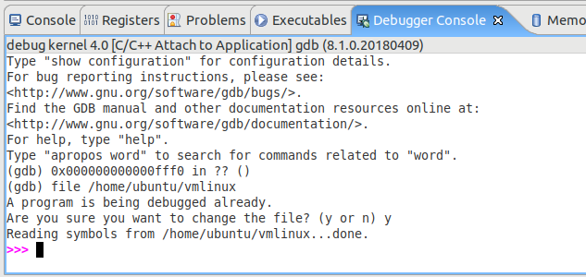

(7)輸入b syscall_init

然後輸入c enter開始debug



(8)追蹤到所需要的程式

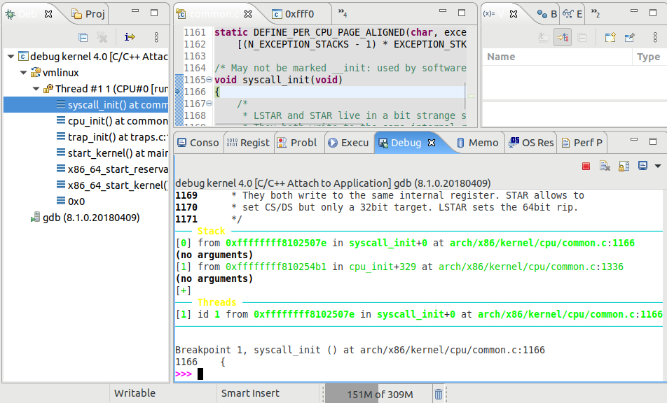

(9)追蹤過程

(i)start_kernel()呼叫trap_init()

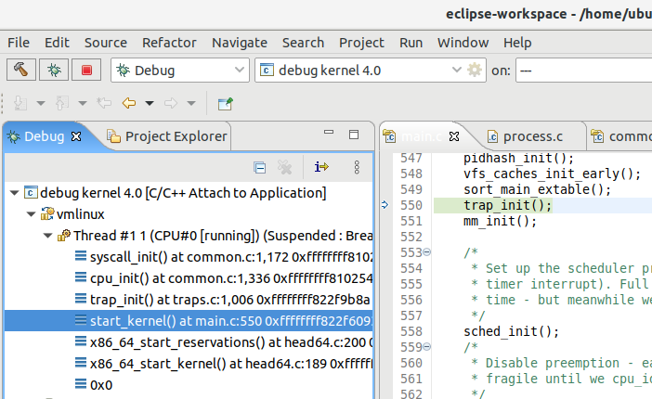

(ii) trap_init()呼叫cpu_inti()

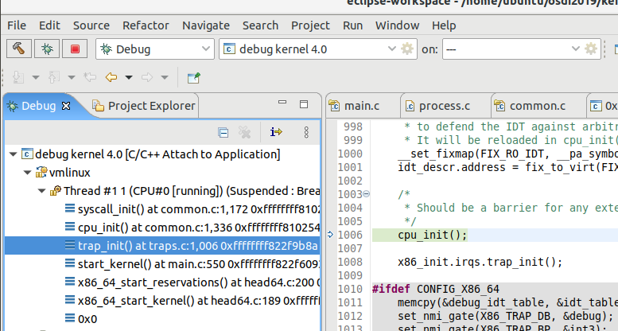

(iii)在cpu_init()呼叫syscall_init()

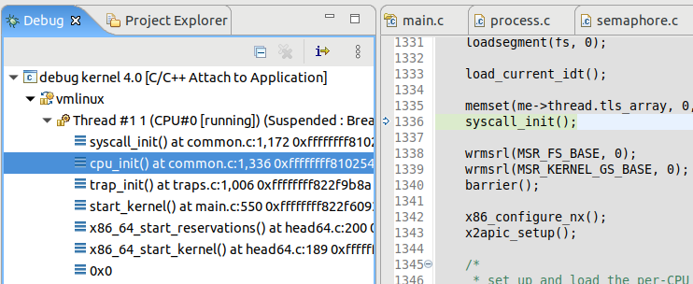

(iv) syscall_init()用wrmsrl(MSR_STAR, ((u64)__USER32_CS)<<48 | ((u64)__KERNEL_CS)<<32);

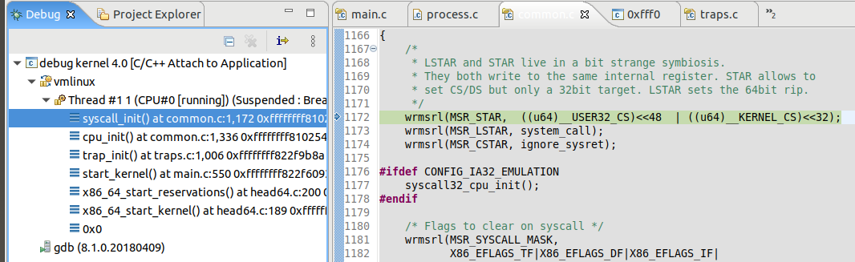

Google結果是msr 是machine specific register ##不是每個CPU都有

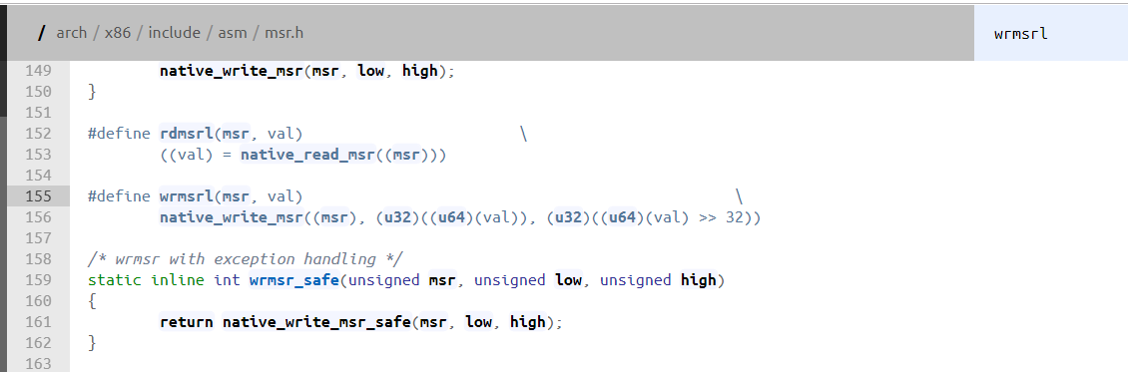

(v)wrmsrl(MSR_LSTAR, system_call);// 將system_call 放到MSR_LSTAR



Google發現進入點在#define MSR_LSTAR 0xc0000082 /* long mode SYSCALL target */

Long mode 64位元 ；compat mode為32位元

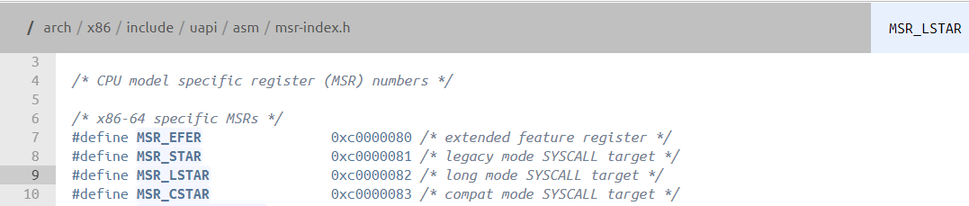

(vi)b system_call

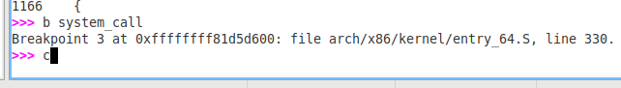

(vii)輸入si 看組合語言

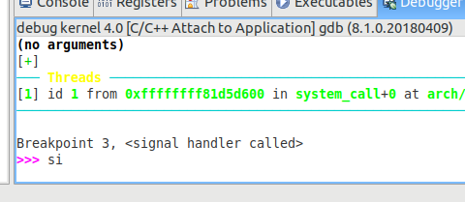

(viii)看到右邊有330 system_call

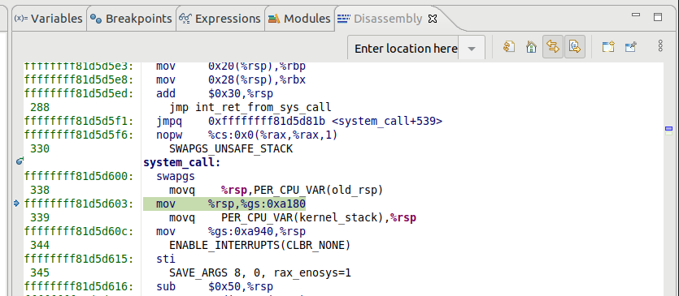

(ivv)把rdi rsi rdx放到stack

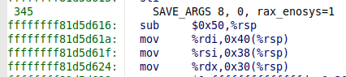

(vv)檢查rax是否超過355

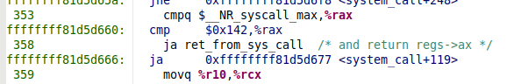

(vvi)看sys_call_table

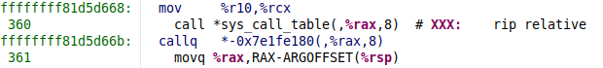

(vvii)p sys_call_table # 看sys_call_table

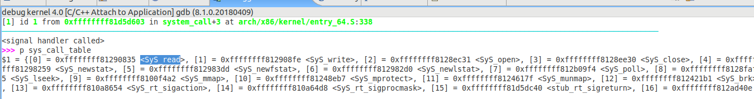

(vviii) info registers eax #印出rax 63號sys_newuname 切換使用者模式





1. 追蹤其他任意程式碼

(1)先在eclipse輸入file /home/ubuntu/vmlinux 按下c

(2)dgb_qemu.sh會開始跑到可以打字的位置，先準備好要跑的程式 但是先不要按下enter

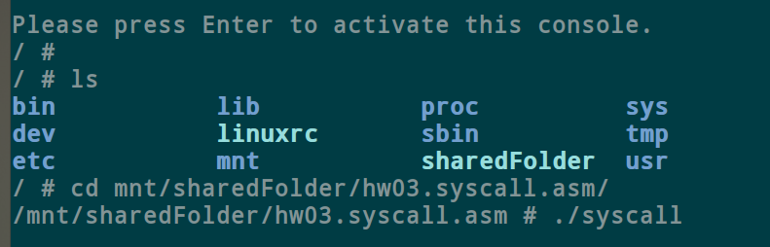

(3)回到eclipse按下ctrl+c 並輸入要中斷的位置 ( b system_call )再輸入c

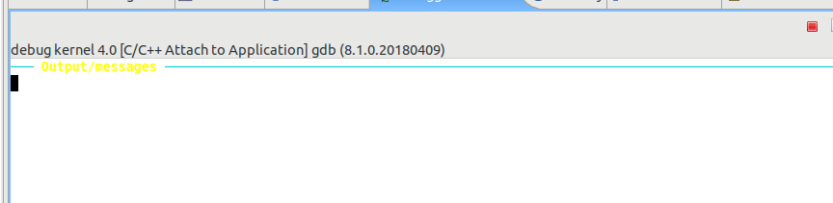

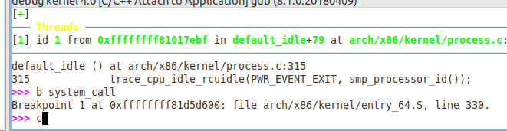

(4)回到cmd按enter會再跳回eclipse

(5)輸入c按下enter 再利用info registers eax 檢查rax看是哪一號syscall

